ШУМОИЗОЛЯЦИЯ SPORTAGE (продолжение)

Итак, переходим к изоляции дверей.
Разбираются двери несложно:
Берем дверь (я начал с задних ожидая, что задние будут сложнее):
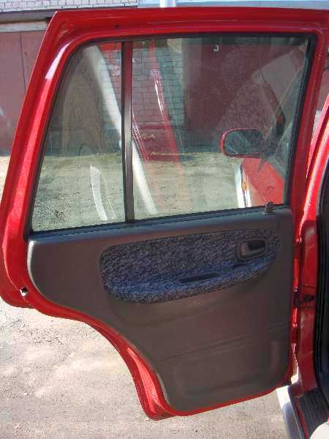

Откручиваем винтик и вынимаем пластиковый «стакан»:
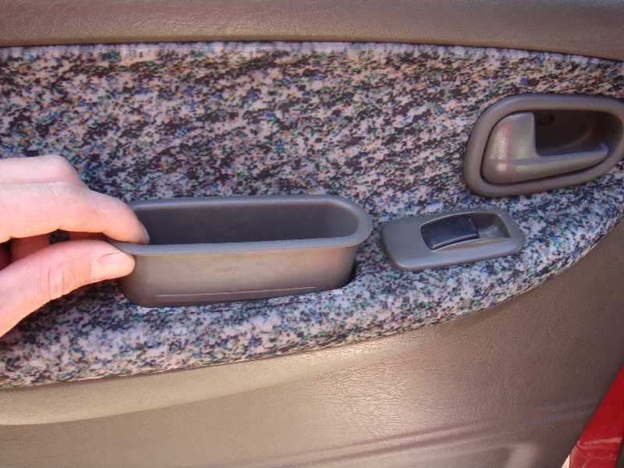

Откручиваем саморез, отсоединяем тягу (какой же это геморрой поставить эту тягу потом обратно!) и вынимаем ручку открывания двери:
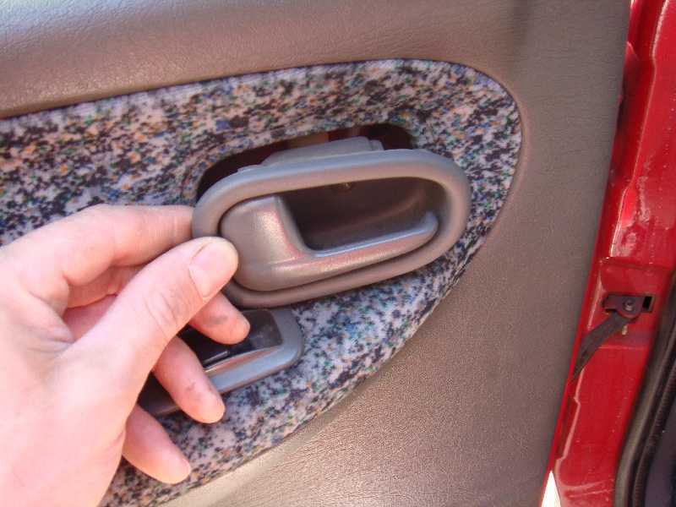

Аккуратно отжимаем обшивку и расцепляем пистоны:
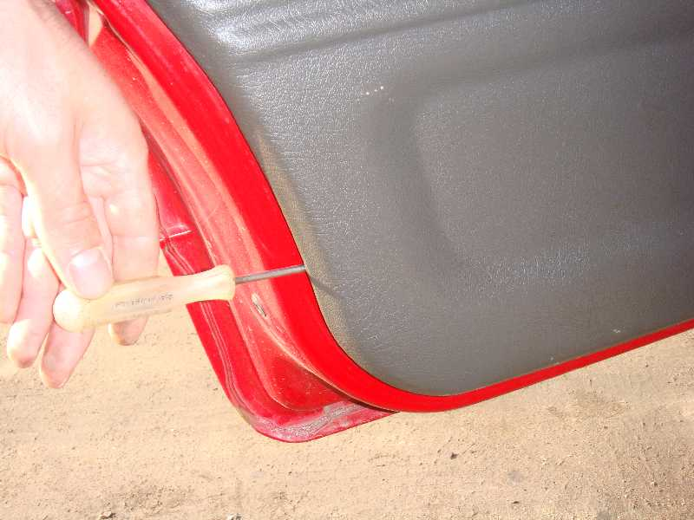

Приподнимая обшивку вверх, снимаем с двери, не забыв отключить разъём стеклоподъёмника:
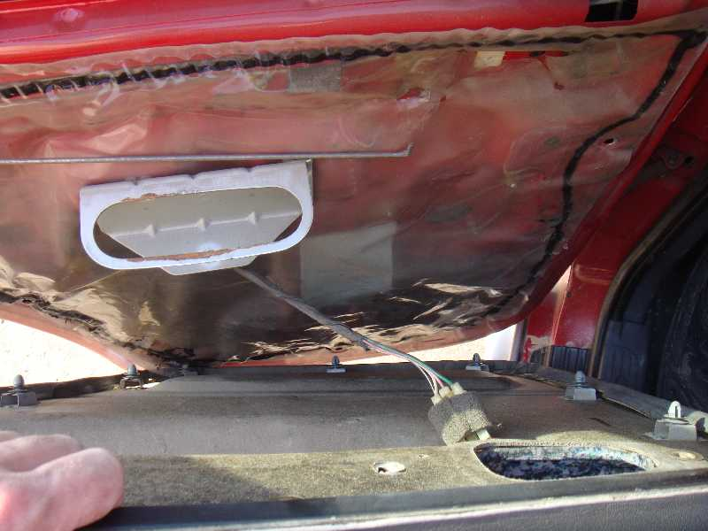

Получаем дверь «завернутую» в пакет непонятного происхождения и назначения:
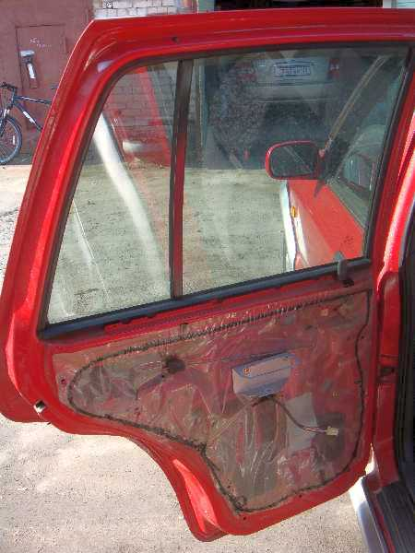

Снимаем крепление ручки:
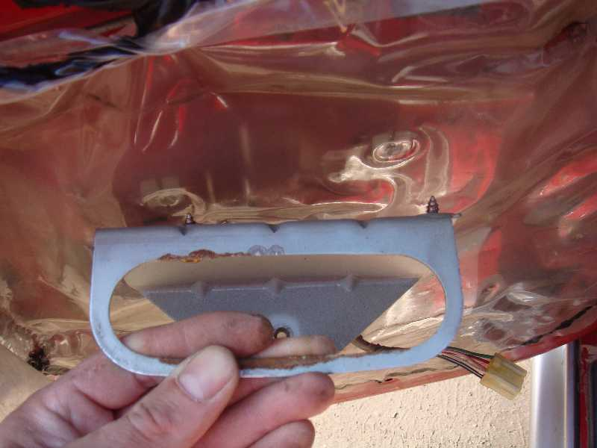

И выкидываем непонятный пакет..
Получили голую дверь:
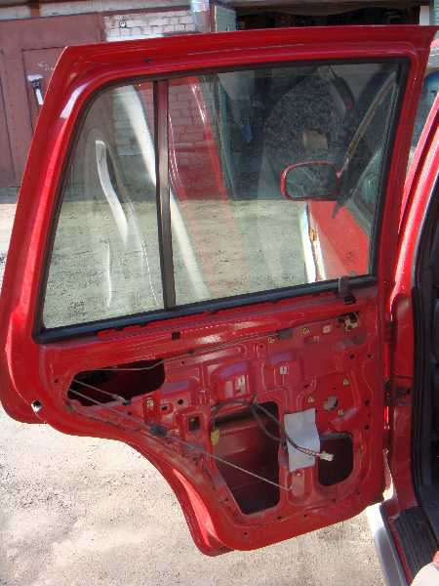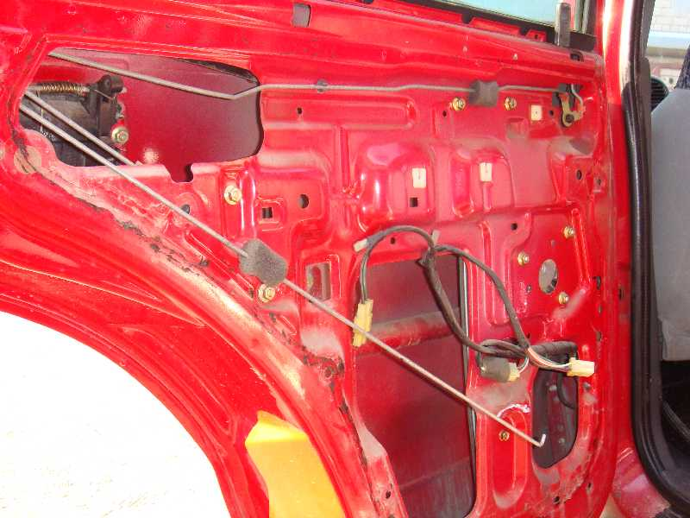

Почему-то у меня только на этой двери в качестве жесткости использована труба.. В остальных дверях поперечина из профиля..

Проводим операции «спирт» и «ацетон» для снятия мовиля и грязи, готовим материалы. Для дверей я использовал всё тот же вибропласт, но теперь уже М-1 (толщина 1 мм) STP:
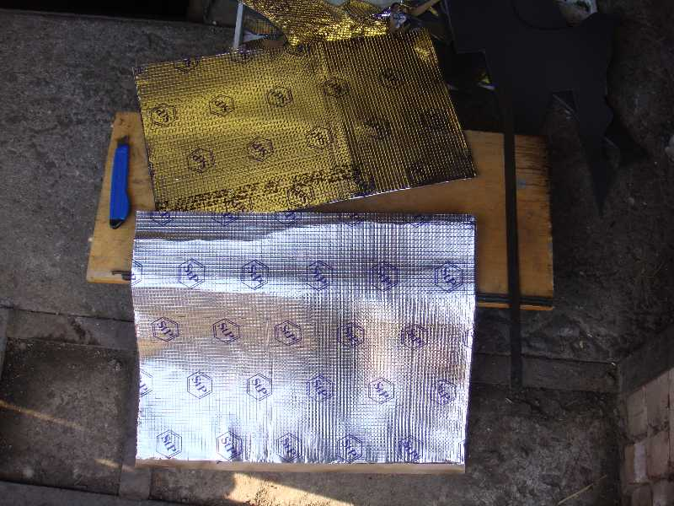
Хорошо, конечно, что у меня длинные руки.. но вот гнутся они всего в двух местах.. Процесс укладки – это что-то!
Но в результате получаем виброизолированную дверь:
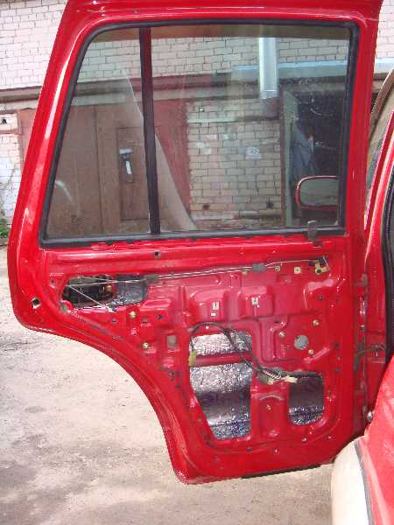

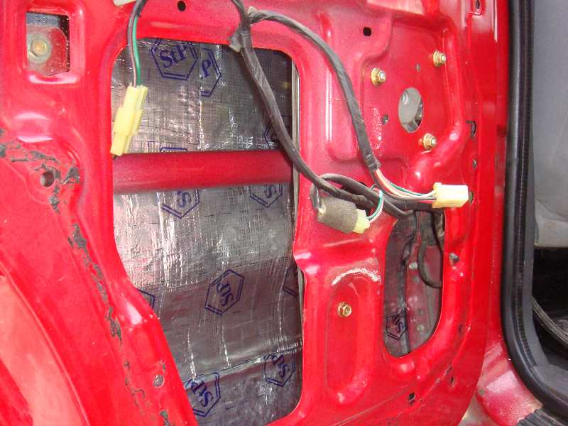

Аналогичные операции производим с остальными дверями:
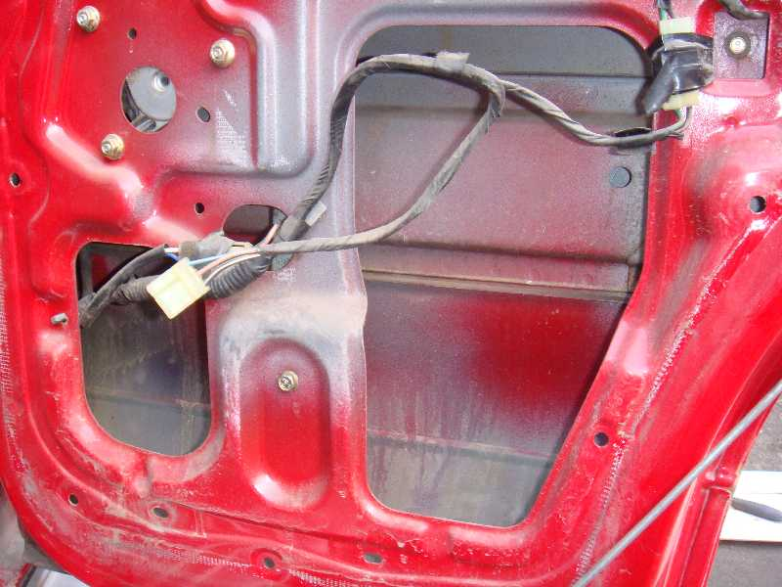

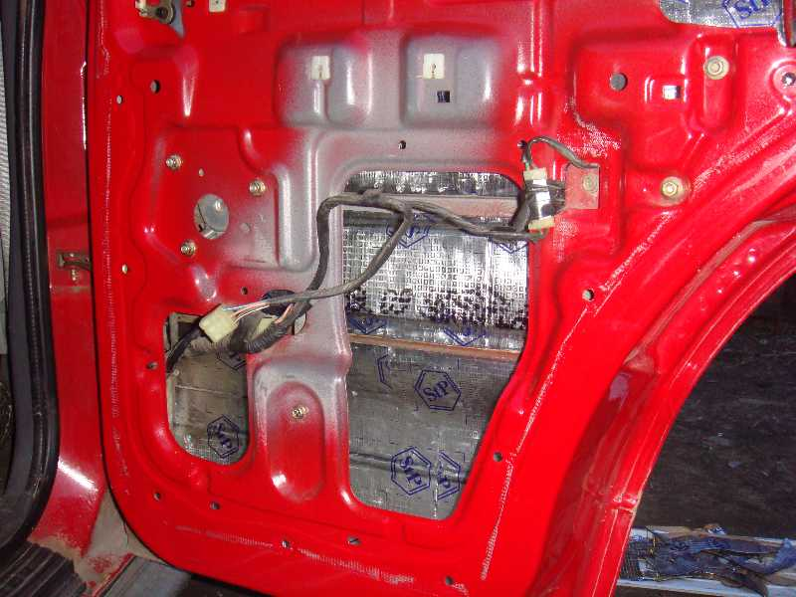

Вот, кстати, жесткости из профиля, о которых я говорил ранее..

С передними дверями оказалось ещё сложнее.. подлезаемость там вообще никакая.. Тут уже не хватает не только количества мест сгиба рук, но и их длины..
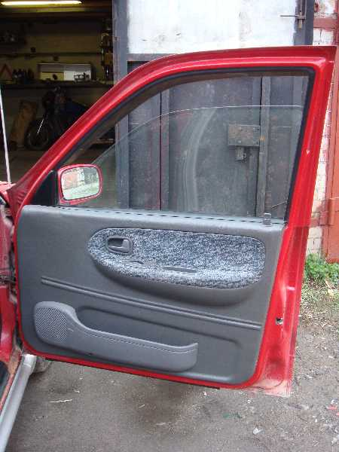

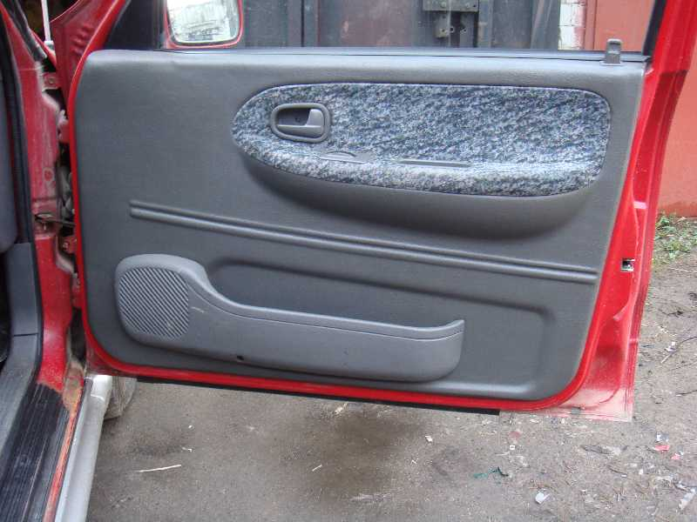

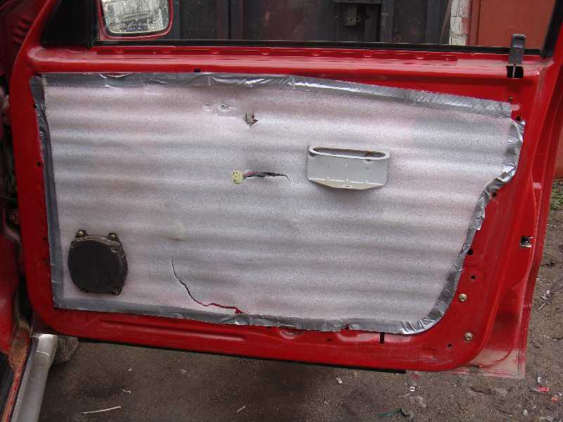

Однако, глаза боятся, а руки делают:
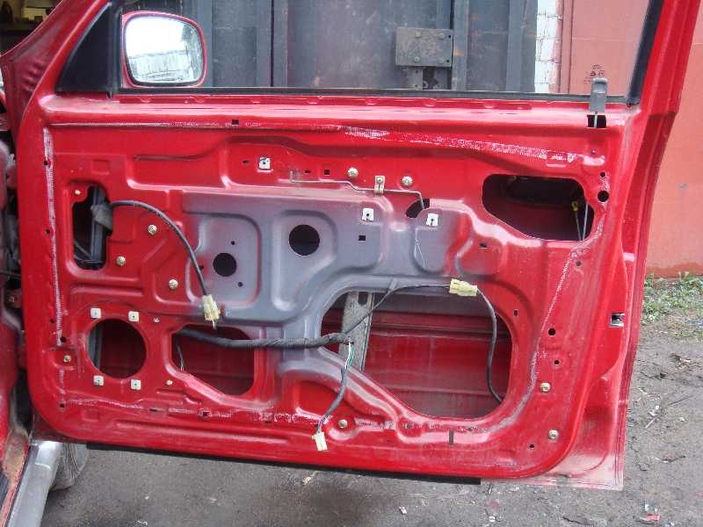

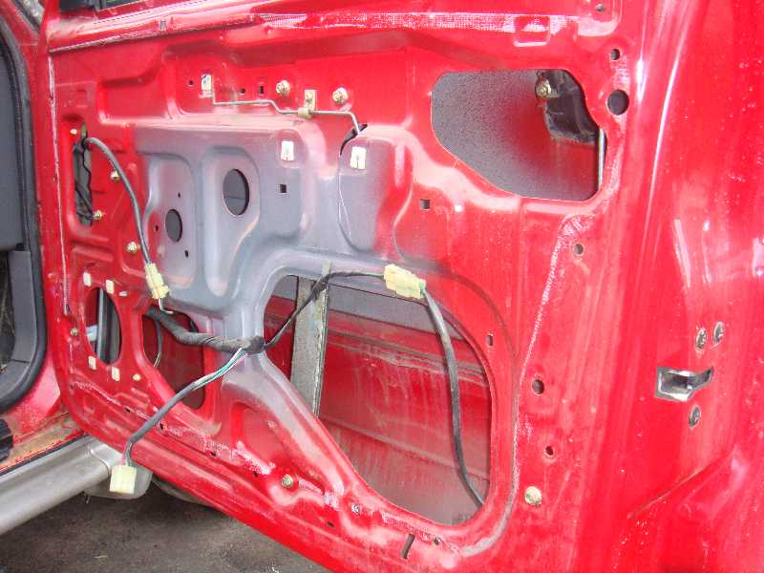

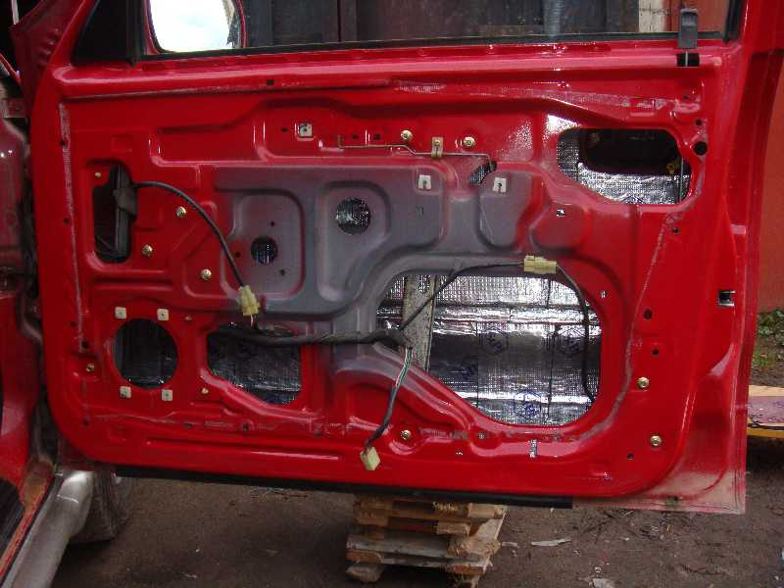

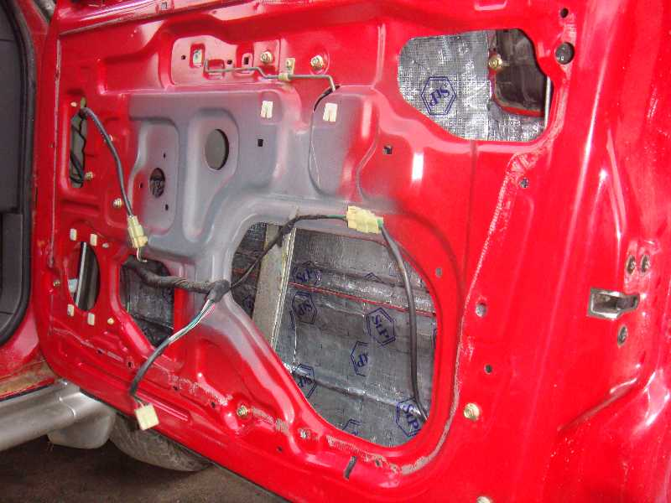
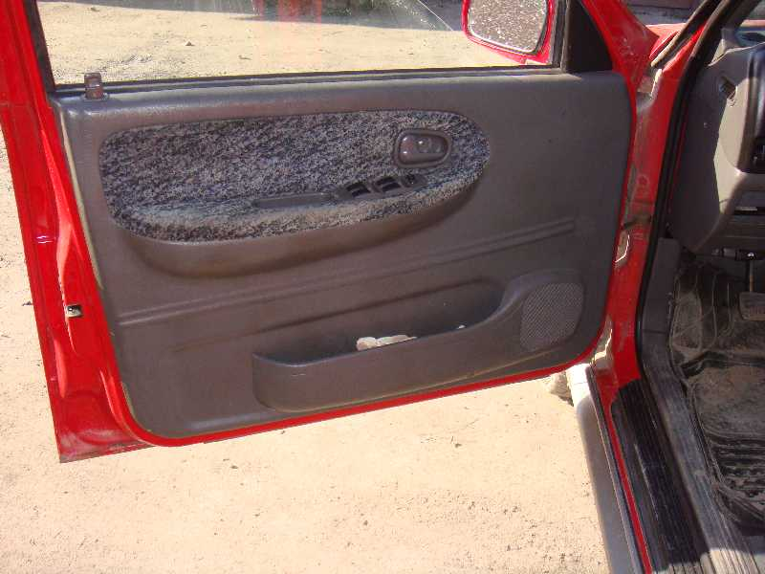

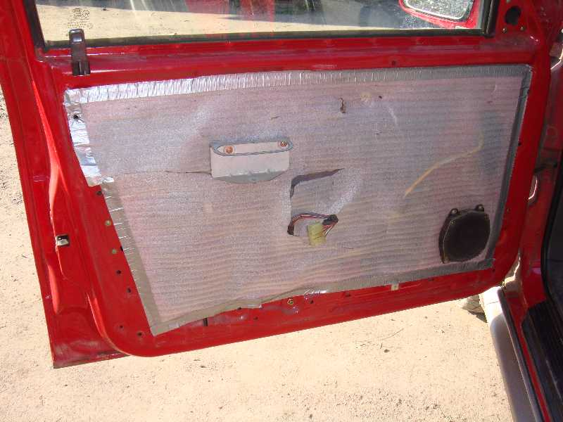

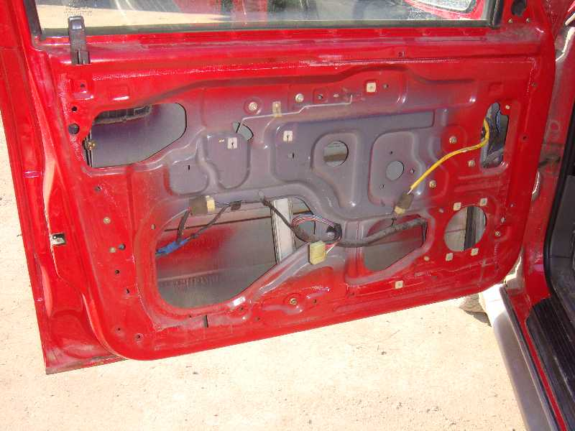

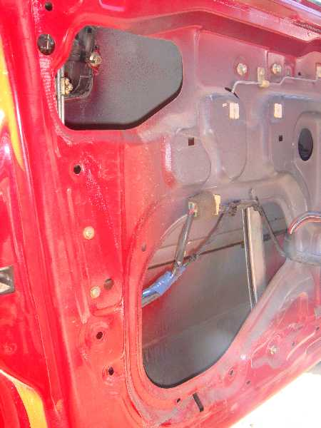

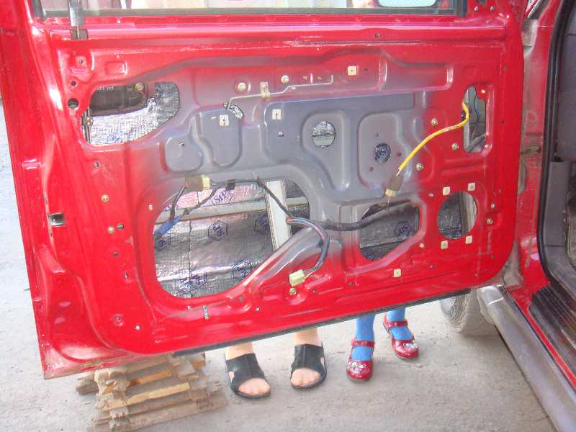
появились любопытствующие)))

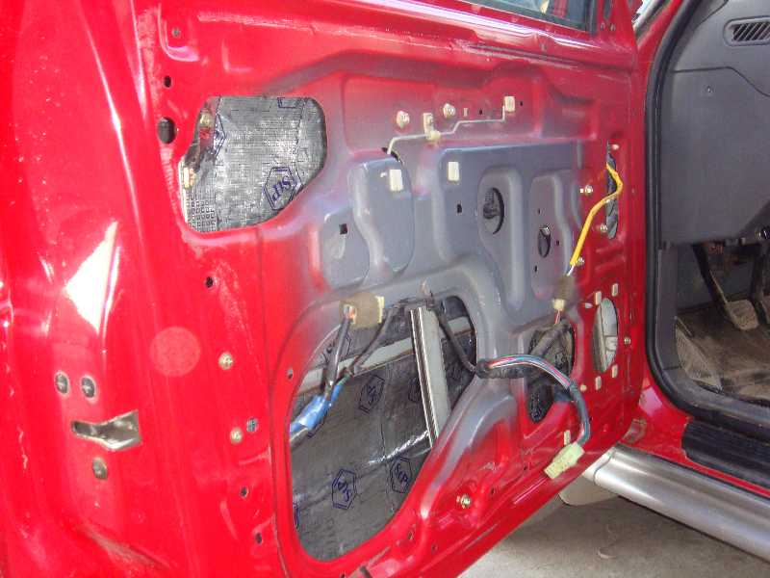

На этом виброизоляция дверей закончена.
Переходим к шумоизоляции.
Для этого я взял Битопласт 4 мм – пористый материал с пропиткой, хорошо сжимаемый, что позволит потом легко одеть обшивки на двери, устранив при этом все посторонние звуки.
Перед тем как «зашивать» двери обильно проливаем их мовилем, смазываем замки, тяги и проливаем ВДшкой разъёмы:
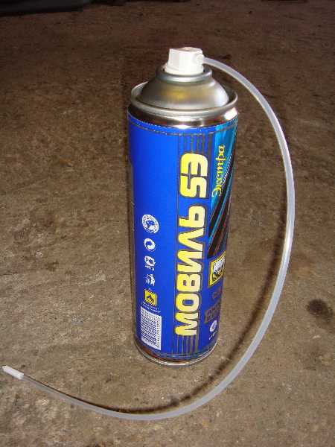

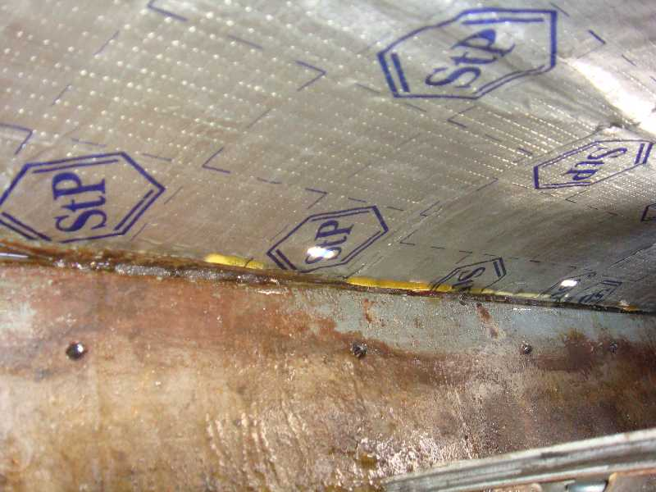

Битопласт продается в листах по 2 кв.м.:
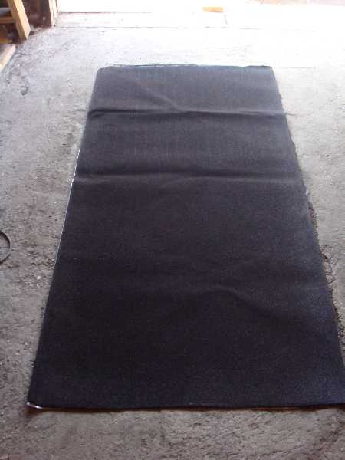

Это самоклейка, поэтому возни с ним, вобщем-то, не много..
Обмеряем, вырезаем и лепим:
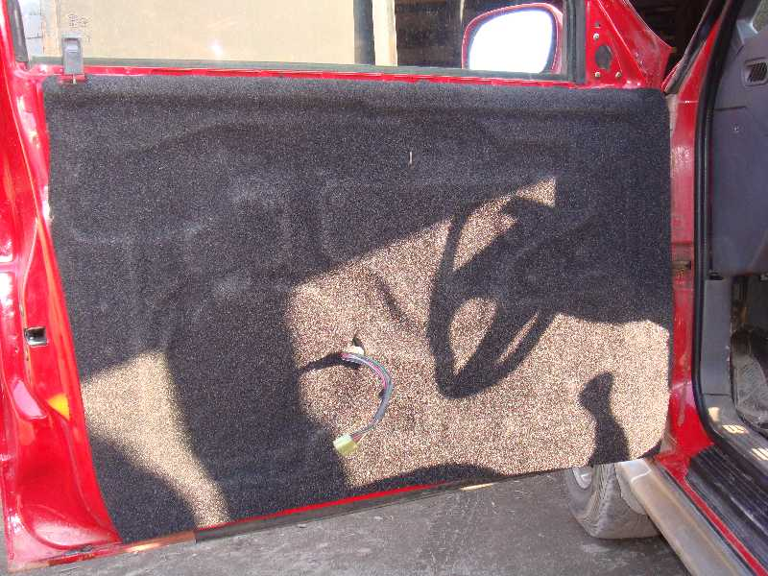

Прикрепляем открепленное:
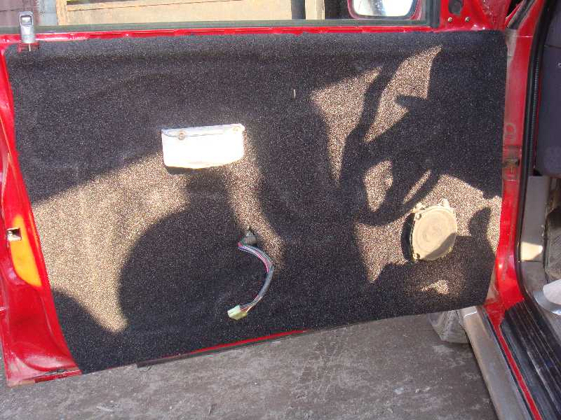

Навешиваем навешиваемое:
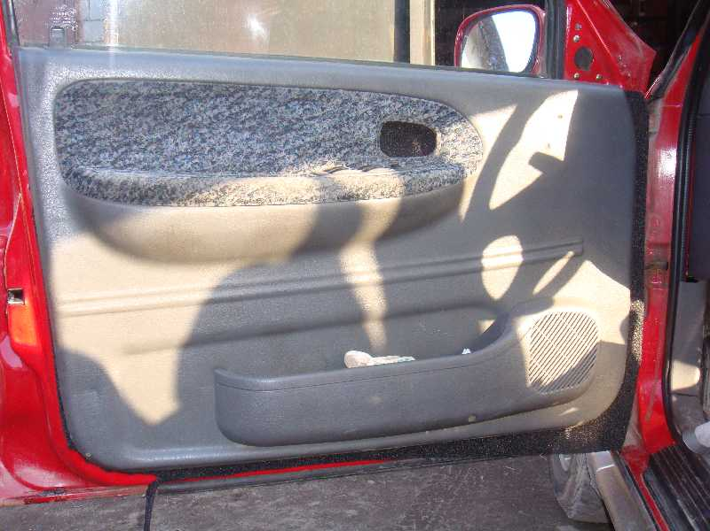

Ставим ручки, ну и обрезаем излишки:
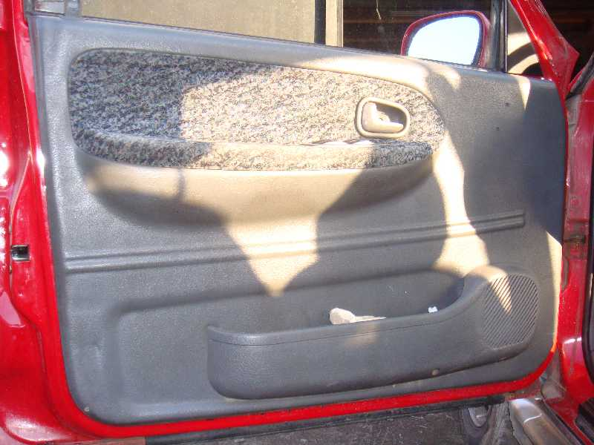

Аналогично с другой стороны:
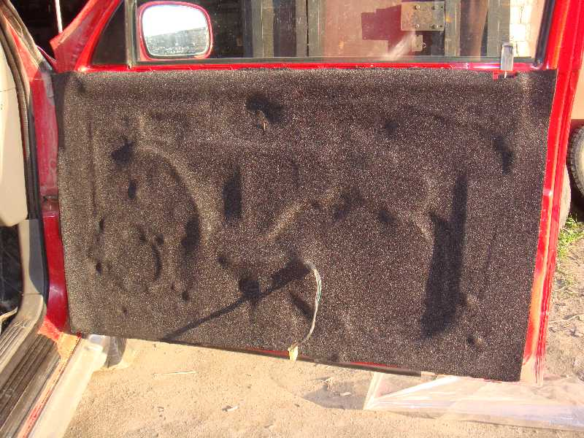

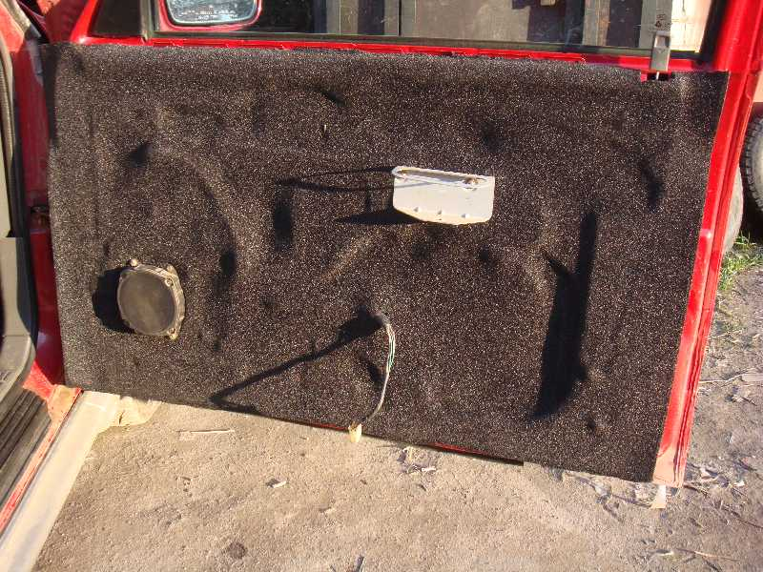

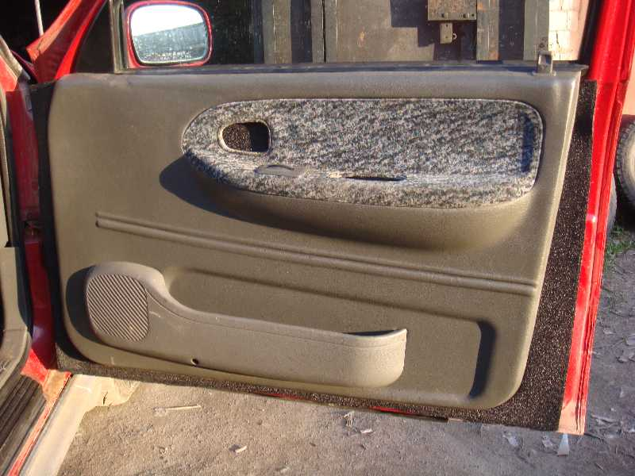

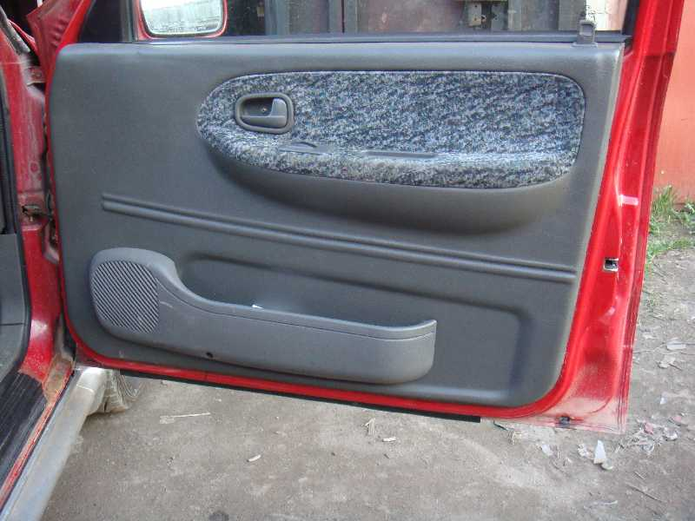

Ну и задние двери по той же технологии..

Переходим к крыше.

продолжение следует..

